陕西省2023年高三生物第三次模拟考试题及答案大全 图文版

2023年陕西省高三生物第三次模拟考试题

2023年陕西省高三生物第三次模拟考试答案

2020 届陕西白水中学高三生物第三次模拟考试题
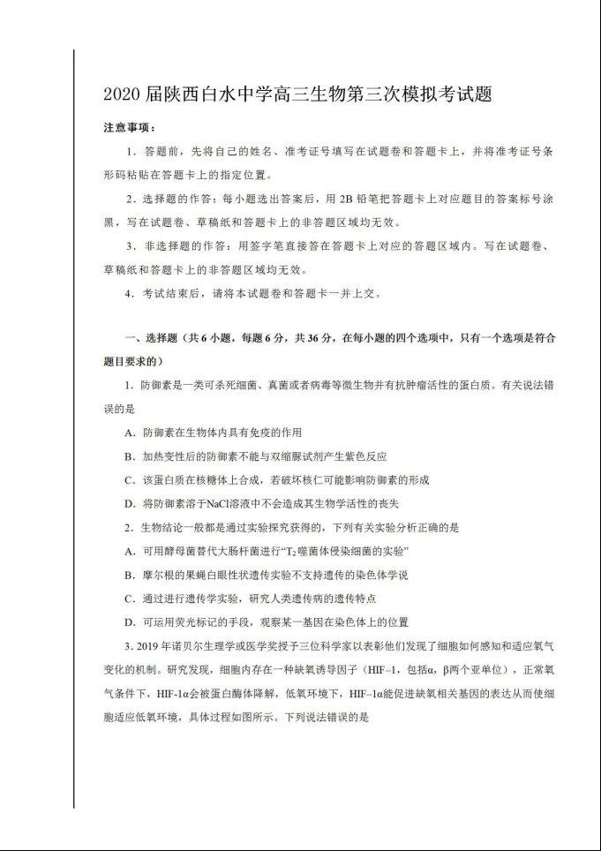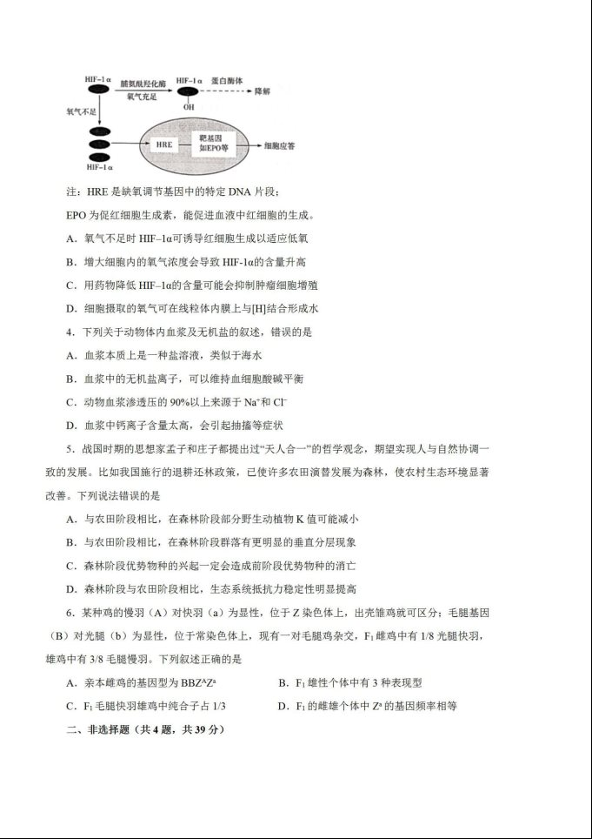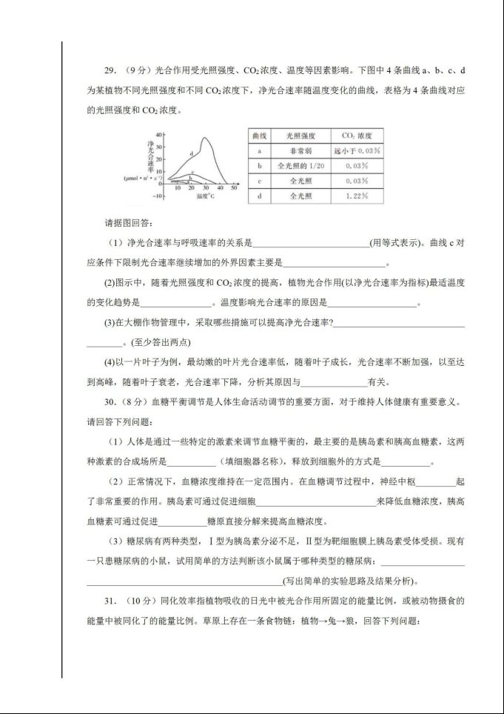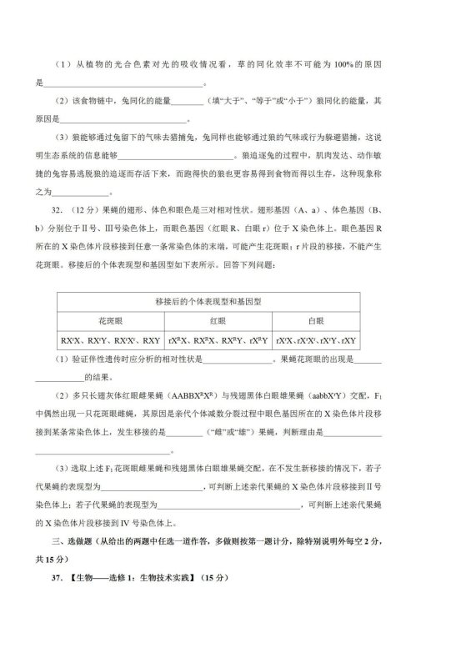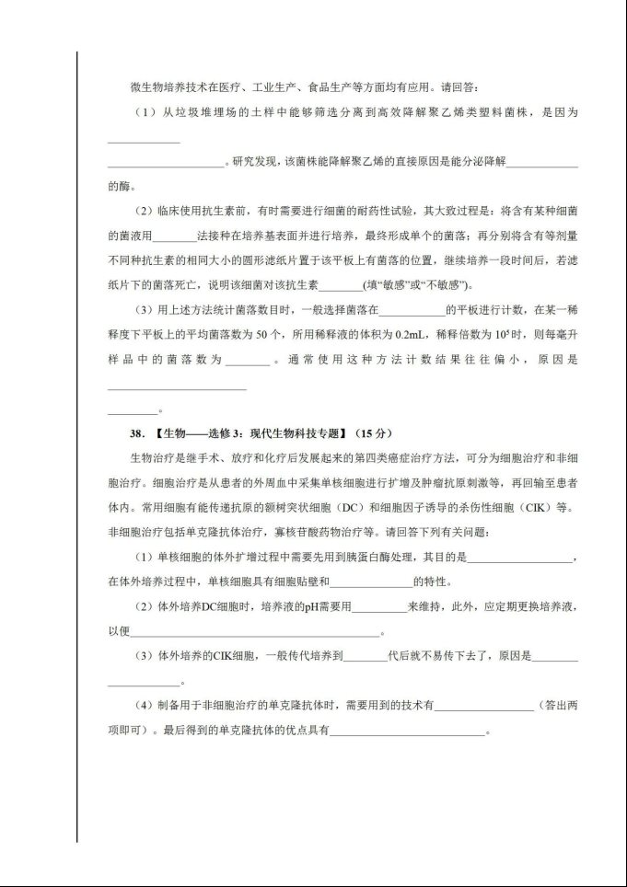
推荐阅读：
1.2023年陕西省高考试卷使用的是全国几卷？
2.2023年陕西省高考文综试卷完整版 图文精校版
3.2023年陕西省高考后还可以复读吗现在
4.2024年陕西省高考报名费用收费标准 什么时间缴费
5.2024年陕西省高考报名时间 几月几号报名
6.2023年陕西省高考英语考前模拟试题及答案分析
7.2023年陕西省高考全国乙卷作文题目
8.2023年陕西省高考文科数学真题试卷【图文真题试卷】
9.2023年陕西省高考理科数学真题试卷内容试题【图文真题试卷】
10.2023年陕西省高考英语试题及答案(含听力)

